Тема: Сочинение по картине А. К. Саврасова «Грачи прилетели»
Цели урока:
- познакомить учащихся с творчеством художника, с историей создания картины;
- формировать умение строить текст в определенной композиционной форме;
- формировать умение отбирать речевые средства, работать с антонимами, синонимами;
- учить выражать в слове свои впечатления, представления;
- умение воспринимать авторское видение мира, его позицию посредством проникновения в мир художественных образов.
Задачи урока:
Образовательные:
- познакомить учащихся с творчеством А.К.Саврасова, с историей создания картины «Грачи прилетели»;
- формировать умения понимать авторский замысел картины;
- формировать умения подбирать подходящие для описания картины слова, словосочетания.
Развивающие:
- развитие устной речи учащихся, обогащение словарного запаса учащихся;
- развитие наблюдательности, мышления, умения сравнивать и анализировать, развитие творческого воображения;
Воспитательные:
- воспитание любви к природе.
Тип урока: ознакомление с новым материалом
Форма урока: урок развития речи

Ход урока
1. Сообщение темы урока.
Иван Алексеевич Бунин
Бушует полая вода,
Шумит и глухо и протяжно.
Грачей пролётные стада
Кричат и весело и важно.
Дымятся чёрные бугры,
И утром в воздухе нагретом
Густые белые пары
Напоены теплом и светом.
А в полдень лужи под окном
Так разливаются и блещут,
Что ярким солнечным пятном
По залу “зайчики” трепещут...

- О каких приметах весны говориться в стихотворении Бунина?
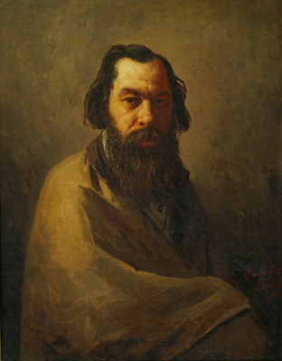
2. Рассмотрите картину.
- Какое настроение вызывает у вас картина, грустное или радостное?
(радостное и грустное, слегка печальное настроение)
- На картине художник изобразил природу. Как называется такой жанр изобразительного искусства? (Это пейзаж.)

3. Как вы думаете, о чем мы сегодня будем говорить на уроке?
- Да о весне, о природе.
Сегодня мы начнем учиться писать сочинения по картине А. К. Саврасова «Грачи прилетели».

4.Объясни пословицы.
Грач на горе - весна на дворе.
Увидел грача - весну встречай.
Коли грачи прямо на гнезда летят - дружная весна.
Ранний прилет грачей и жаворонков - к дружной весне.
5.Примерный план
- Весенний день (солнце, небо поле, снег, пруд, деревья).
- Первые гонцы весны.
- Описание деревни (забор, дома, церковь, поля).
- Моё отношение к картине.

6. Образец сочинения.
На переднем плане картины мы видим ряд покривившихся берез. На их голых ветвях - грачиные гнезда, вокруг которых суетятся хозяева этого птичьего «общежития», оглашая
окрестность своими криками.
На втором плане, за бревенчатым забором, среди обычных сельских строений, возвышается шатровая колокольня старой церквушки. Дальше, до самого леса, узкой лентой раскинулись побуревшие поля с остатками снега.
Прозрачный, свежий весенний воздух чувствуется и в высоких, нежных облаках, и в синеватой полоске леса на горизонт те, и в неярком свете солнца, и в холодных синих тенях на подтаявшем снегу.
Набухают почки на березах, поблескивает синевой освободившийся ото льда пруд, ясно выделяются на зернистом снегу следы грачей. Легкий весенний ветерок чуть отклоняет дымок, струящийся из трубы низенькой избушки. Кое-где между облаками проглядывает ярко-голубое весеннее небо.
Саврасов подметил тот момент, когда природа стала просыпаться и меняться. Ему удалось передать движение, первое дуновение весны.

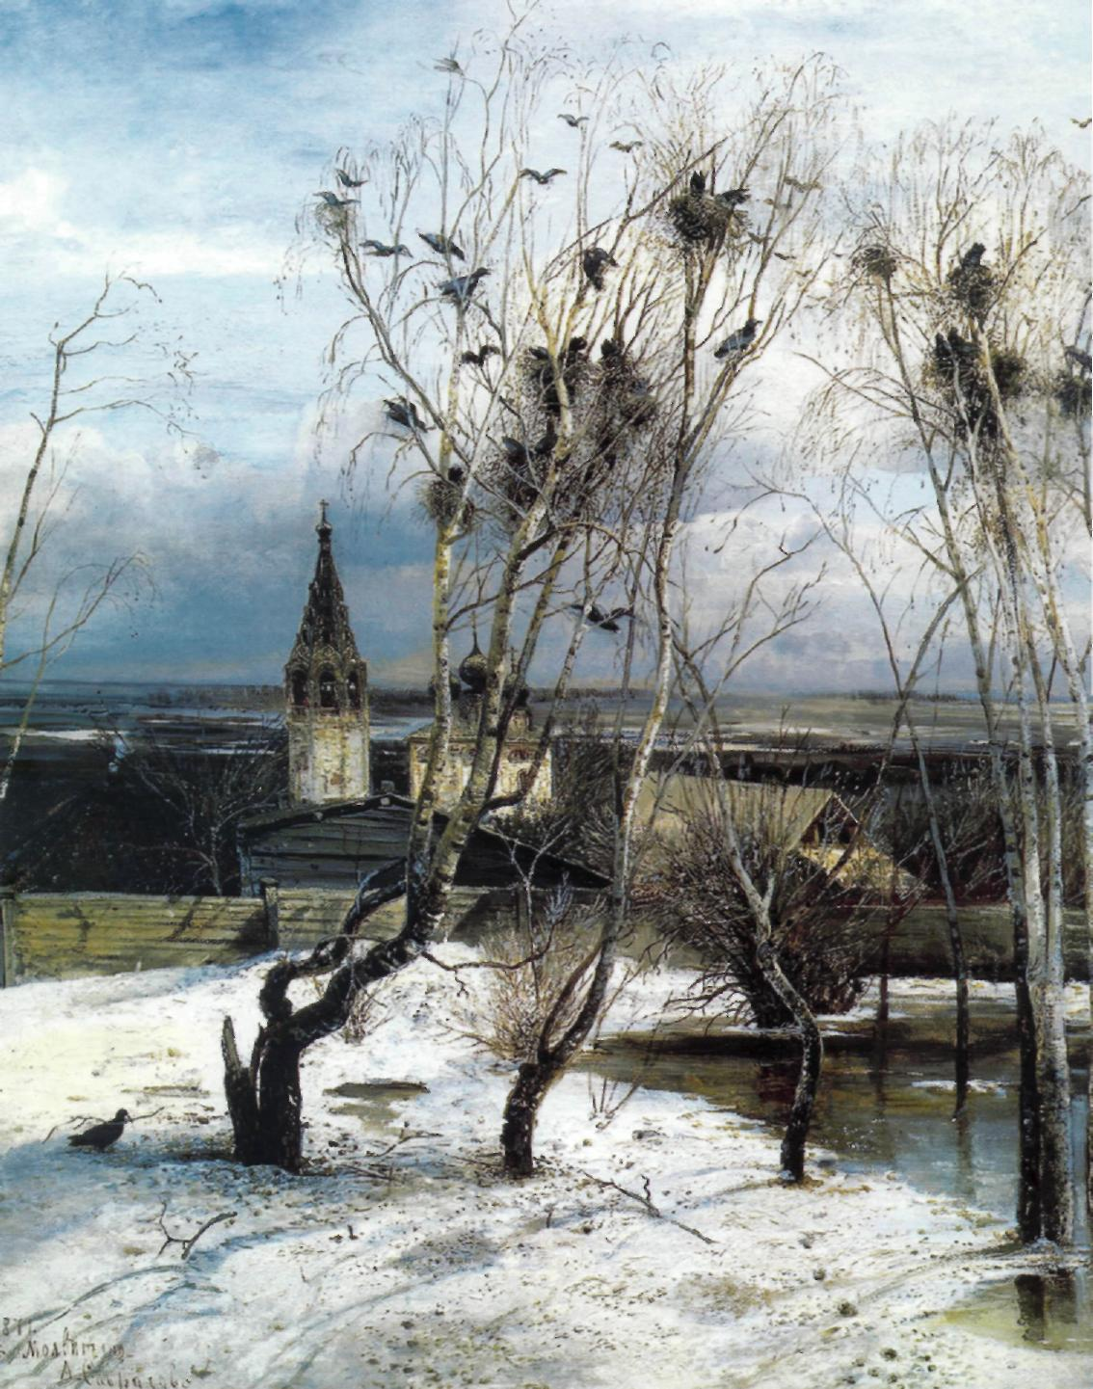
А. К. Саврасов «Грачи прилетели».

